Oddział Polskiego Towarzystwa Turystyczno-Krajoznawczego
„Sudety Zachodnie”
58-500 Jelenia Góra, ul. 1-go Maja 86
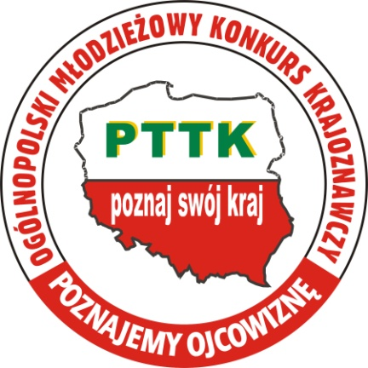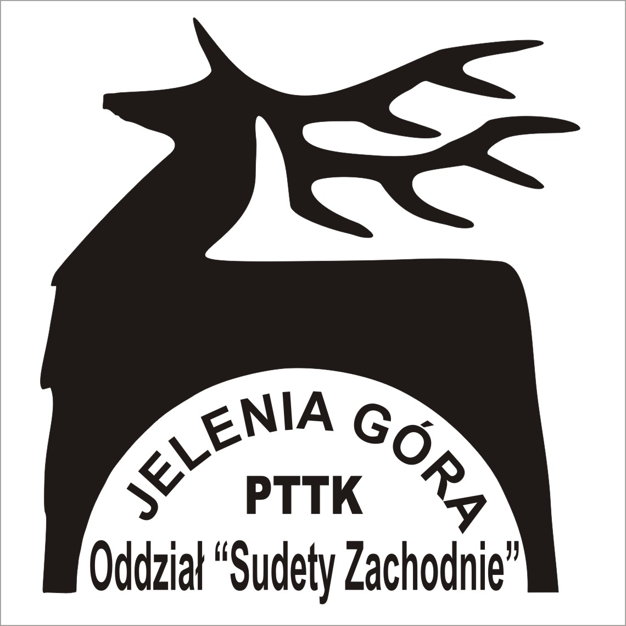

Regulamin
Ogólnopolskiego Młodzieżowego Konkursu Krajoznawczego
„Poznajemy Ojcowiznę 2017”

ETAP WOJEWÓDZKI - DOLNOŚLASKI

I. Założenia ogólne
- Ogólnopolski Młodzieżowy Konkurs Krajoznawczy „Poznajemy Ojcowiznę” (zwany dalej konkursem) jest inicjatywą z zakresu edukacji krajoznawczo-turystycznej, kierowaną do dzieci i młodzieży szkolnej.
- Konkurs ma charakter cykliczny, odbywa się nieprzerwanie od roku 1994, w edycjach realizowanych w trakcie roku szkolnego.
- Organizatorami konkursu są: Polskie Towarzystwo Turystyczno-Krajoznawcze (w imieniu którego nadzór merytoryczny i organizacyjny sprawuje Rada Programowa ds. Młodzieży Szkolnej Zarządu Głównego PTTK) i redakcja miesięcznika turystyczno-krajoznawczego „Poznaj swój kraj”.
- Konkurs, stanowi formę edukacji nieformalnej kierowanej do uczniów szkół podstawowych, gimnazjalnych i ponadgimnazjalnych, jest jednym z najstarszych tego typu przedsięwzięć w Polsce.
- W poszczególnych edycjach, jak i na poszczególnych etapach, współorganizatorami konkursu mogą być instytucje, placówki i organizacje edukacyjne, kulturalne itp. spoza środowiska PTTK.
- Informacje związane z konkursem publikowane są na stronie internetowej www.mlodziez.pttk.pl.

II. Cel konkursu
- Głównym celem konkursu jest zachęcenie dzieci i młodzieży do poznawania Ziemi Ojczystej, promowanie Małych Ojczyzn, dziedzictwa narodowego oraz osiągnięć czasów współczesnych.
- Celami szczegółowymi konkursu są:
- pogłębianie wiedzy o miejscu zamieszkania, walorach krajoznawczo-turystycznych kraju poznawanych indywidualnie lub zespołowo podczas wędrówek
- rozwijanie wśród dzieci i młodzieży umiejętności dostrzegania walorów krajoznawczych i kulturowych swojego regionu
- rozwijanie wśród młodych krajoznawców pasji do poznawania i opisywania swojej Ojczyzny
- nauka dokumentowania poznawanych obiektów przy pomocy fotografii, rysunku, nagrań dźwiękowych, filmowych
- kontynuowanie i upowszechnianie krajoznawczych tradycji rodzinnych, środowiskowych, szkolnych oraz regionalnych
- integrowanie dzieci i młodzieży z różnych środowisk
- wychowanie patriotyczne dzieci i młodzieży poprzez krajoznawstwo, turystykę oraz popularyzację swojej Małej Ojczyzny
- zapobieganie, poprzez udział w konkursie, patologiom i przemocy wśród dzieci i młodzieży
- budowanie poczucia dumy narodowej z bycia Polakiem

III. Zasady udziału i organizacji konkursu
- Konkurs na wszystkich etapach przeprowadzany jest w trzech kategoriach: prace tradycyjne indywidualne, prace tradycyjne zespołowe, prace multimedialne (indywidualne i zespołowe oceniane łącznie). Prace zespołowe mogą być tworzone przez grupy liczące od 2 do 4 uczestników.
- Konkurs przeprowadzany jest w następujących typach szkół: szkoły podstawowe, gimnazja oraz szkoły ponadgimnazjalne.
- W konkursie ustanowiona jest kategoria międzynarodowa. Może w niej brać udział młodzież polonijna w wieku do lat 19. Prace pochodzące spoza granic Polski należy przesłać w terminie do 1 marca danego roku, na adres: Zarząd Główny PTTK, ul. Senatorska 11, 00-075 Warszawa, z dopiskiem „Poznajemy Ojcowiznę”.
- Podstawą udziału w konkursie jest samodzielne przygotowanie pracy konkursowej, w oparciu o własną dokumentację krajoznawczo-turystyczną. Praca konkursowa jest rodzajem opracowania krajoznawczego, w którym autor lub autorzy opisują w ciekawy sposób np.: obiekty krajoznawcze, tradycje kulturowe, wydarzenia historyczne, wzbogacając opis własnymi zdjęciami, rysunkami, wywiadami lub innym materiałem dokumentacyjnym.
- Praca konkursowa może powstać w ramach projektu uczniowskiego, przygotowanego np. w czasie zajęć z edukacji regionalnej, historii, geografii, przyrody, języka polskiego.
- Przykładowy zakres tematyczny prac:
- mój dom rodzinny, moja miejscowość, jej położenie, krajobraz i stan środowiska
- dzieje mojej rodziny, tradycje i zwyczaje
- historia mojej Ojcowizny, obiekty zabytkowe, miejsca pamięci
- ludzie mojej miejscowości zasłużeni dla regionu i kraju
- moje najciekawsze ścieżki krajoznawczo-turystyczne
- moja szkoła, historia i tradycje SKKT PTTK w mojej szkole
- Moja Ojcowizna – jej miejsce w Polsce i Europie
- losy moich bliskich i rodaków poza granicami kraju
- aktualne wydarzenia, rocznice i jubileusze
- Prace zgłaszane do konkursu powinny zawierać elementy własnej oceny: obserwowanych zjawisk, zebranego materiału – unikać należy zbytniego i dosłownego korzystania z istniejących już opracowań (nadmierne cytowanie z przewodników i innych opracowań krajoznawczych będzie prowadziło do dyskwalifikacji pracy).
- Przygotowywane prace nie mogą być wykonywane w formacie większym niż A4. Praca konkursowa wraz z załącznikami swą objętością nie może przekraczać 60 stron. Prace multimedialne powinny trwać maksymalnie 15 minut.
- Przez prace multimedialne rozumie się: filmy, prezentacje na CD, strony www – niebędące uzupełnieniem, bądź rozszerzeniem prac drukowanych lub pisanych ręcznie. Nadsyłane prace multimedialne muszą odtwarzać się z nośnika, na którym zostały przygotowane (serwer www) lub przesłane (CD, DVD, pamięć przenośna). Autor zobowiązany jest podać nazwę i numer minimalnej wersji programu, w którym praca powinna być odtwarzana.
- Przygotowując pracę na konkurs, autorzy mogą korzystać z rad i pomocy opiekuna pracy oraz konsultacji z doświadczonymi krajoznawcami.
- Prace indywidualne lub zespołowe mogą być przygotowane przez uczestników pod opieką jednego nauczyciela lub innej pełnoletniej osoby. W przypadku zespołów liczących 3 i 4 uczestników dopuszcza się przygotowywanie prac pod opieką dwóch nauczycieli, osób pełnoletnich.
- W przypadku prac drukowanych lub pisanych ręcznie na stronie tytułowej pracy należy umieścić następujące dane: tytuł pracy, imię/imiona i nazwisko/nazwiska autora/autorów oraz imię/imiona i nazwisko/nazwiska opiekuna/opiekunów. Na kolejnej stronie należy umieścić dane według wzoru, którym jest „Karta identyfikacyjna pracy” (zwana dalej kartą) stanowiąca załącznik nr 1 do niniejszego regulaminu.
W przypadku prac multimedialnych, dane te zawarte są na „Karcie identyfikacyjnej pracy” natomiast nośnik, na którym znajduje się praca, powinien być oznaczone w sposób pozwalający zidentyfikować autora i tytuł pracy.
- Do każdej pracy zgłaszanej na konkurs musi zostać załączona wypełniona karta. Nie może być ona połączona z pracą w sposób trwały – należy zachować możliwość jej odłączenia bez możliwości uszkodzenia zarówno karty jak i pracy.
Dane zawarte w karcie stanowią dla organizatorów poszczególnych etapów konkursu, podstawę do przygotowania protokołów, list rankingowych oraz dyplomów dla uczestników.
Oryginalna karta wędruje wraz z pracą poprzez poszczególne etapy konkursu i jest archiwizowana przez organizatora najwyższego etapu, do którego trafiła praca. Organizatorzy etapów niższego szczebla mogą sporządzić kserokopie karty.
- Strona końcowa pracy powinna zawierać bibliografię (wykaz publikacji, opracowań i innych źródeł, z których korzystano przy jej pisaniu).
- Konkurs realizowany jest w etapach: szkolnym; powiatowym (oddziałowym), wojewódzkim i centralnym.
- Etapy: szkolny, powiatowy (oddziałowy) organizują jednostki PTTK (koła, kluby, oddziały).
Etap szkolny może przeprowadzić dana placówka oświatowa, wysyłając na etap wyższy, ilość prac ustaloną z organizatorem wyższego etapu. W przypadku gdy na danym terenie nie jest organizowany etap powiatowy (oddziałowy), prace z etapu szkolnego mogą być złożone na etap wojewódzki.
Etap wojewódzki organizują poszczególne jednostki regionalne (struktury wojewódzkie) PTTK. Wykaz adresów jednostek regionalnych PTTK zawiera załącznik nr 2.
Jednostki regionalne PTTK mogą powierzyć organizację etapu wojewódzkiego oddziałom PTTK.
Etap centralny organizuje Zarząd Główny PTTK.
- Terminy zgłaszania prac na poszczególne etapy konkursu:
a) etap szkolny – do 1 grudnia
b) etap powiatowy (oddziałowy) – do 15 stycznia
c) etap wojewódzki – do 1 marca 2017
d) etap centralny – do 31 marca

IV. Etap wojewódzki
  - Organizatorami etapu wojewódzkiego konkursu są ogniwa PTTK, korzystające z pomocy władz oświatowych, samorządowych i administracyjnych odpowiednich szczebli.
  - Komisja powołana do oceny nadesłanych prac oceni je pod względem: prace.
    - zawartości merytorycznej opracowania (np. wiedzy krajoznawczej, historycznej, geograficznej, etnograficznej),
    - oceny poziomu literackiego oraz wyrazu artystycznego pracy (np. przyjęte rozwiązania plastyczne, jakość fotografii, strona edytorska),
    - oceny poziomu technicznego prac, szczególnie w przypadku prac multimedialnych.
  - O liczbie prac zgłaszanych do etapu wojewódzkiego decydują bezpośrednio ich organizatorzy.

V. Postanowienia końcowe
  - Udział w konkursie oznacza zgodę na publikację danych osobowych autora i opiekuna (imię, nazwisko, miejscowość, szkoła) w protokołach konkursu oraz oficjalnych informacjach konkursowych.
  - Organizatorzy konkursu zastrzegają sobie możliwość publikowania wybranych prac konkursowych zgodnie z prawem autorskim.
  - Autorzy prac, wyrażają pisemną zgodę na ewentualną publikację opracowań w dowolnej formie przez organizatorów (załącznik nr 1).
  - Prawo interpretacji niniejszego regulaminu przysługuje Radzie Programowej ds. Młodzieży Szkolnej ZG PTTK.
  - Na podstawie niniejszego regulaminu, corocznie we wrześniu Rada Programowa ds. Młodzieży Szkolnej ZG PTTK publikuje komunikat organizacyjny dotyczący aktualnej edycji konkursu.
  - Znowelizowany regulamin, zatwierdzony uchwałą Zarządu Głównego PTTK nr 342/XVII/2012 z dnia 30 czerwca 2012 roku, wchodzi w życie z dniem uchwalenia i obowiązuje od roku szkolnego 2012/2013.

Załącznik: „Karta identyfikacyjna pracy”

PRACE KONKURSOWE NALEŻY PRZESYŁAĆ LUB DOSTARCZYĆ W NIEPRZEKRACZALNYM TERMINIE DO:
01 marca 2017 r.
na adres: Oddział PTTK „Sudety Zachodnie” w Jeleniej Górze
ul. 1-go Maja 86
58-500 Jelenia Góra

Podsumowanie etapu wojewódzkiego odbędzie się w Regionalnej Pracowni krajoznawczej Karkonoszy w Bukowcu dnia 11 marca 2017r. o godz. 11.00. Szczegóły zostaną podane w odrębnym komunikacie.

Komitet Organizacyjny Konkursu Poznajemy Ojcowiznę
Oddział PTTK „Sudety Zachodnie” w Jeleniej Górze
58-500 Jelenia Góra, ul. 1-go Maja 86
Tel./fax: 757523627, email: pttk@pttk-jg.p, www.pttk-jg.pl

Załącznik nr 1
Karta identyfikacyjna pracy
zgłaszanej na Ogólnopolski Młodzieżowy Konkurs Krajoznawczy
„Poznajemy Ojcowiznę - 2017”
(kartę należy wypełnić komputerowo)

TYTUŁ PRACY
AUTOR PRACY: (jeżeli więcej niż jeden, kartę wypełnia każdy z autorów)
Imię i nazwisko
Data urodzenia
Adres zamieszkania
(ulica, miejscowość,
kod pocztowy)
Telefon
Adres e-mail
Przynależność do PTTK | Tak / Nie*
SZKOŁA AUTORA
Nazwa
Adres: ulica, miejscowość,
kod pocztowy
Telefon
* niepotrzebne skreślić
OPIEKUN PRACY: (jeżeli więcej niż jeden, kartę wypełnia każdy z opiekunów)
Imię i nazwisko
Adres zamieszkania
(ulica, miejscowość,
kod pocztowy)
Telefon
Adres e-mail
Dotyczy prac multimedialnych
Nazwa i wersja programu służącego do uruchomienia pracy
Wyrażam zgodę na przetwarzanie powyższych danych osobowych przez PTTK dla potrzeb Ogólnopolskiego Młodzieżowego Konkursu Krajoznawczego „Poznajemy Ojcowiznę” zgodnie z przepisami ustawy o ochronie danych osobowych z dnia 29 sierpnia 1997 (Dz. U. 1997 nr 133, poz. 883 z późn. zm.).

………………………… | ……………………………..
Podpis opiekuna pracy | Podpis prawnego opiekuna autora pracy  (np. rodzic)
Wyrażam zgodę na publikację pracy przez organizatorów, zgodnie z ustawą z dnia 4 lutego 1994 r. o prawie autorskim i prawach pokrewnych (Dz.U. 1994 nr 24, poz. 83 z późn. zm.)

…………………….. | ……………………………….
Podpis opiekuna pracy | Podpis prawnego opiekuna autora pracy  (np. rodzic)

………………………………………….
(miejscowość, data)

